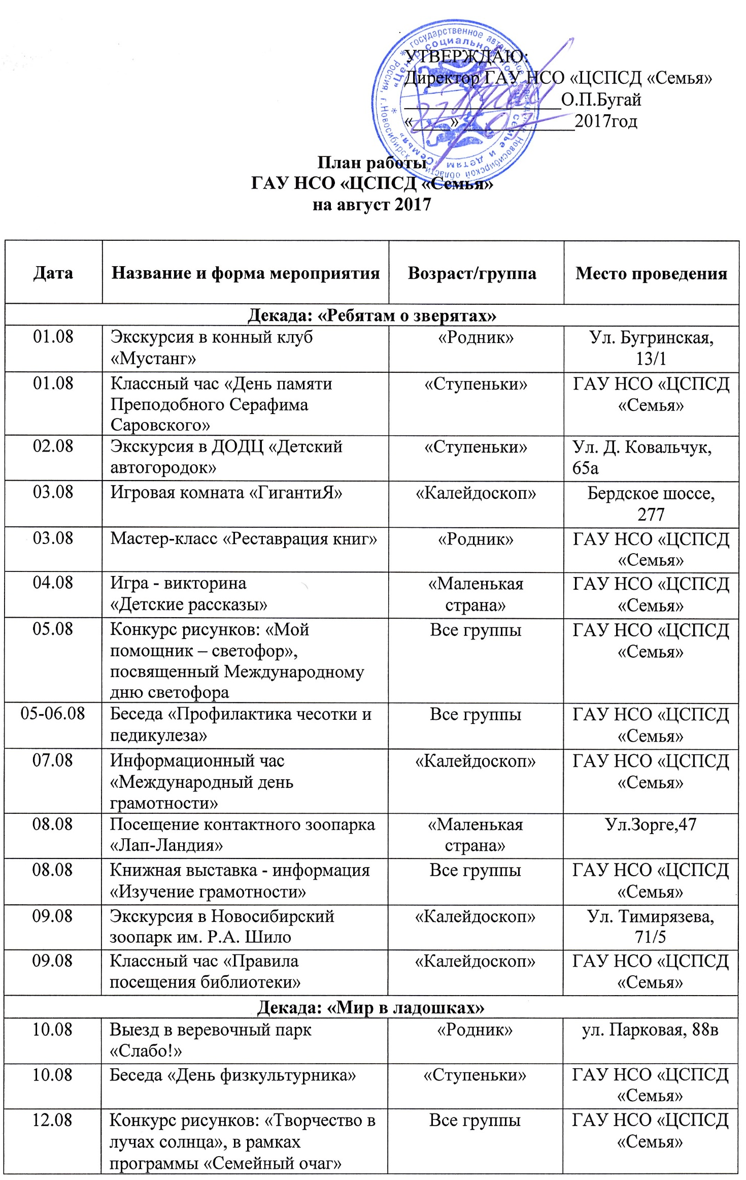

12-13.08 | Беседа «Профилактика глистных инвазий» | Все группы | ГАУ НСО «ЦСПСД «Семья»
14.08 | Книжная витрина «Мы в ответе за них» | Все группы | ГАУ НСО «ЦСПСД «Семья»
15.08 | Игровая комната «ГигантиЯ» | «Калейдоскоп» | Бердское шоссе, 277
15.08 | Литературный обзор «Медовый спас» | «Ступеньки» | ГАУ НСО «ЦСПСД «Семья»
16.08 | Беседа «Международный день бездомных животных» | «Родник» | ГАУ НСО «ЦСПСД «Семья»
17.08 | Выезд в веревочный парк «Слабо!» | «Ступеньки» | ул. Парковая, 88в
18.08 | Историко-литературный час «85 лет со дня рождения В.П. Аксенова, русского писателя» | «Калейдоскоп» | ГАУ НСО «ЦСПСД «Семья»
19.08 | Конкурс рисунков и поделок «Целый мир в ладошках», в рамках программы «Семейный очаг» | Все группы | ГАУ НСО «ЦСПСД «Семья»
19-20.08 | Беседа «Здоровый образ жизни» | Все группы | ГАУ НСО «ЦСПСД «Семья»
Декада: «Спасибо, Лето, за тепло!»
21.08 | Экскурсия в познавательно-развлекательный парк «Парк чудес Галилео» | «Калейдоскоп» | Добролюбова, 16а
21.08 | Информационный час «День государственного флага России» | «Ступеньки» | ГАУ НСО «ЦСПСД «Семья»
22.08 | Обзор «Летние чтения» | «Маленькая страна» | ГАУ НСО «ЦСПСД «Семья»
22.08 | Экскурсия в Новосибирский зоопарк им. Р.А. Шило | «Родник» | Ул. Тимирязева, 71/5
23.08 | Выставка-юбилей «200 лет русскому писателю А.К. Толстому» | Все группы | ГАУ НСО «ЦСПСД «Семья»
23.08 | Посещение зоны игровых автоматов Детского развлекательного центра «Magic Park» | «Ступеньки» | Ул. Н-Данченко, 142
24.08 | Театр «Самовар» | Все группы | ГАУ НСО «ЦСПСД «Семья»
24.08 | Занимательный час «По рассказам Толстого» | «Калейдоскоп» | ГАУ НСО «ЦСПСД «Семья»
25.08 | Информационный час «День Российского кино» | «Ступеньки» | ГАУ НСО «ЦСПСД «Семья»
26.08 | Конкурс рисунков: «Спасибо, Лето, за тепло!» | Все группы | ГАУ НСО «ЦСПСД «Семья»
26-27.08 | Беседа «Профилактика ОРВИ» | Все группы | ГАУ НСО «ЦСПСД «Семья»
28.08 | Экскурсия в познавательно-развлекательный парк «Парк чудес Галилео» | «Ступеньки» | Ул.Добролюбова, 16а
28.08 | Час познаний и фантазий «Кино, и мы» | «Родник» | ГАУ НСО «ЦСПСД «Семья»
29.08 | Праздничная программа «Детский город профессий» | Все группы | Пр.Дзержинского, 2/2
30.08 | Посещение «Лазертаг-арены» Детского развлекательного центра «Magic Park» | «Родник» | Ул. Н-Данченко, 142
31.08 | Книжная выставка «День знаний» | Все группы | ГАУ НСО «ЦСПСД «Семья»

